**Муниципальное бюджетное общеобразовательное учреждение**

**Спиридоновобудская основная общеобразовательная школа**

**(МБОУ Спиридоновобудская ООШ)**

**Выписка**

**из основной образовательной программы основного общего образования**

**Учебный план ООП ООО**

**Выписка верна 30.08.2024г**

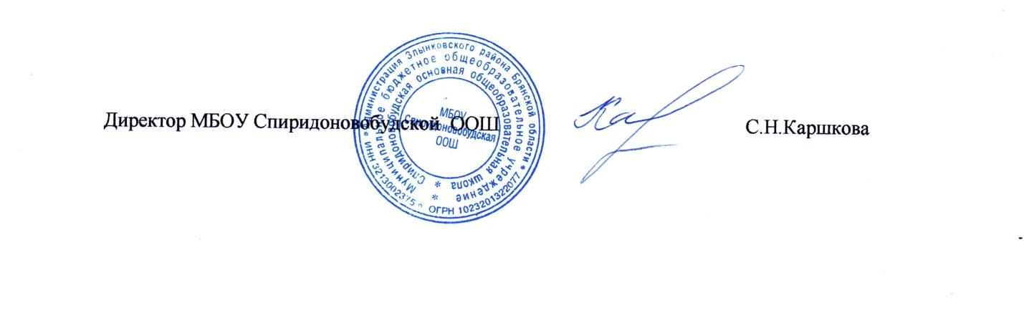

**У Ч Е Б Н Ы Й П Л А Н**

**МБОУ Спиридоновобудской основной общеобразовательной школы**

**на 2024-2025 учебный год**

**Основное общее образование**

|  |  |  |  |  |  |  |  |  |  |
| --- | --- | --- | --- | --- | --- | --- | --- | --- | --- |
| **Предметные области** | | **Учебные предметы**  **Классы** | | **Количество часов в неделю** | | | | | |
| **5** | **6** | **7** | **8** | **9** | **Всего** |
| **Обязательная часть** | | | | | | | | | |
| Русский язык и литература | | | Русский язык | 5 | 6 | 4 | 3 | 3 | 21 |
| Литература | 3 | 3 | 2 | 2 | 3 | 13 |
| Родной язык и родная литература | | | Родной язык |  |  |  | 0,5 | 0,5 | 1 |
| Родная литература |  |  |  | 0,5 | 0,5 | 1 |
| Иностранные языки | | | Иностранный язык (немецкий) | 3 | 3 | 3 | 3 | 3 | 15 |
| Второй иностранный язык  (английский) |  |  |  | 1 | 1 | 2 |
| Математика и информатика | | | Математика | 5 | 5 |  |  |  | 10 |
| Алгебра |  |  | 3 | 3 | 3 | 9 |
| Геометрия |  |  | 2 | 2 | 2 | 6 |
| Вероятность и статистика |  |  | 1 | 1 | 1 | 3 |
| Информатика |  |  | 1 | 1 | 1 | 3 |
| Общественно-научные предметы | | | История России.  Всеобщая история. | 2 | 2 | 2 | 2 | 2 | 10 |
| Обществознание |  | 1 | 1 | 1 | 1 | 4 |
| География | 1 | 1 | 2 | 2 | 2 | 8 |
| Естественно-научные предметы | | | Физика |  |  | 2 | 2 | 2 | 6 |
| Химия |  |  |  | 2 | 2 | 4 |
| Биология | 1 | 1 | 1 | 2 | 2 | 7 |
| Основы духовно-нравственной культуры народов России | | | Основы духовно-нравственной культуры народов России | 1 | 1 |  |  |  | 2 |
| Искусство | | | Изобразительное искусство | 1 | 1 | 1 | 1 |  | 4 |
| Музыка | 1 | 1 | 1 |  |  | 3 |
| Технология | | | Труд(технология ) | 2 | 2 | 2 | 1 |  | 7 |
| Основы безопасности и защиты Родины | | | Основы безопасности и защиты Родины |  |  |  | 1 | 1 | 2 |
| Физическая культура | | | Физическая культура | 2 | 2 | 2 | 2 | 2 | 10 |
| **Итого** | | | | **27** | **29** | **30** | **33** | **32** | **149** |
| **Часть, формируемая участниками образовательных отношений** | | | | **2** | **1** | **2** | **0** | **1** | **6** |
| **1** | Родной язык | | |  | 0,5 | 0,5 |  |  | 1 |
| **2** | Родная литература | | |  | 0,5 | 0,5 |  |  | 1 |
| **3** | Функциональная грамотность(математика) | | | 1 |  | 1 |  |  | 2 |
| **4** | Русский язык | | | 1 |  |  |  |  | 1 |
| **5** | Труд(технология ) | | |  |  |  |  | 1 | 1 |
| **Учебные недели** | | | | **34** | **34** | **34** | **34** | **34** | **34** |
| **Всего часов** | | | | **986** | **1020** | **1088** | **1122** | **1122** | **5338** |
| **Максимально допустимая недельная нагрузка при 5– дневной учебной неделе в соответствии с санитарными правилами и нормами** | | | | **29** | **30** | **32** | **33** | **33** | **157** |